1.
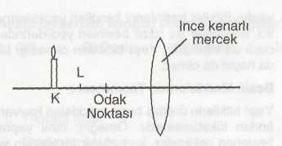
Yukarıdaki düzenekte mum K noktasından L noktasına getirildiğinde görüntüsünde;
I. Merceğe yaklaşma
II. Mercekten uzaklaşma
- Büyüme
- Küçülme

durumlarından hangileri gözlenir? (1994 - KLJ)
A) I-III B) II-III C)I-IV D) II - IV

2.
I. ince kenarlı mercekler her durumda ters ve cisimden küçük görüntü verir.
II. Kalın kenarlı merceklerde bir cismin görüntüsü her zaman cisimle aynı taraftadır.
Yukarıdaki bilgiler için ne söylenebilir?
(1994-AL)
A) Yalnız I doğru B) Yalnız II doğru
C) Her ikisi de doğru D) Her ikisi de yanlış

3.
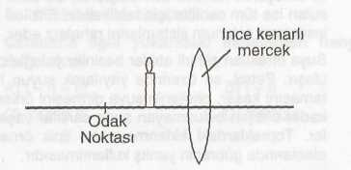
Aşağıdakilerden hangisi şekildeki mumun görüntüsünün özelliklerinden değildir? (1994 - DPY)
- Gerçek
- Düz
- Cisimden büyük
- Ekran üzerine alınamaz.

4. Aşağıdakilerden hangileri ince kenarlı merceğin özelliklerindendir? (1993-AL)
I. Büyüteç görevi yapma
II.Her durumda cisimden büyük görüntü verme
Işık ışınlarını bir noktada toplama
A) Yalnız I B) I - III
C) II-III D) I-II-III
5. Aşağıdaki bilgilerin hangisi yanlıştır? (1988 - AL)
- Su damlası, ince kenarlı bir mercek gibi davranır.
- İnce kenarlı mercekler, büyüteç görevi yapabilirler.
- İnce kenarlı mercekler, daima cisimleri büyütürler.
- İnce kenarlı mercekle, ışık ışınlarını bir noktaya
toplayabiliriz.

6. Aşağıdaki bilgilerden hangisi yanlıştır?
(1990-KLJ)
- Göz merceğimiz ince kenarlı bir mercek olup,
ters görüntü meydana getirir.
- Mikroskobun cisim camı, ince kenarlı bir mercek
tir.
- Su ile dolu bir bardak, kalın kenarlı merceğin
özelliğini taşır.
- Kalın kenarlı merceklerin ışığı dağıtıcı özelliği
vardır.

7.
- Çukur ayna
- Tümsek ayna
- İnce kenarlı mercek
- Kalın kenarlı mercek
Yukarıdakilerden hangileri ışık ışınlarının bir noktada toplayıcı özelliğe sahiptir? (1991 - KLJ)
A) I ve II B) II ve III
C) I ve III D) II ve IV

8.
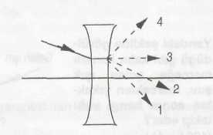
Kalın kenarlı merceğe gelen ışık ışını, mercekten geçtikten sonra hangi seçenekte belirtilen yolu takip eder?(1987-DPY)
A) 1 B) 2 C) 3 D) 4

9.
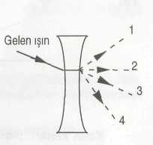
Yukarıdaki şekilde görüldüğü gibi kalın kenarlı merceğe gelen ışık şını, mercekten çıktıktan sonra hangi yolu takip eder? (1984-AL)
A)1 B)2 C)3 D) 4

10. Gök cisimlerini inceleyen kişinin aşağıdaki araçların hangilerini kullanması gerekir?
- Teleskop - periskop
- Teleskop - mikroskop
- Teleskop – dürbün
- Mikroskop – devaynası

11. 1. Mikroskop 2. Teleskop
3. Gözlük 4. Göz merceği
5. Araba farı 6. Büyüteç
Yukarıda verilenlerden kaçında ince kenarlı mercek kullanılabilir?
A) 4 B)5 C)6 D) 3

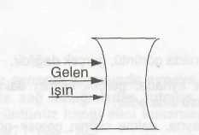
12.

Yukarıdaki mercek gelen ışınları ne yapar?
- Yansıtır.
- Dağıtarak kırar.
- Toplayarak kırar.
- Işık tayfını oluşturur.

13. Işığı toplayan merceklere mercek, ışığı
dağıtan merceklere mercek denir.
Noktalı yerlere aşağıdakiierden hangisi gelmelidir?
- Yakınsak, Iraksak
- Iraksak, Yakınsak
- Cam, Prizma
- Yakınsak, Cam

14.

